HABANA Y VARADERO 8 DÍAS
Visitando: La Habana – Varadero
Salidas: Diarias del 15 de julio al 31 de octubre de 2026
**Opera mínimo con 2 personas viajando juntas, *PVS, para Pasajero Viajando Solo, consultar suplementos.
Duración: 8 días / 7 noches
Alimentos: 3 desayunos en la Habana, Pla todo incluido en Varadero

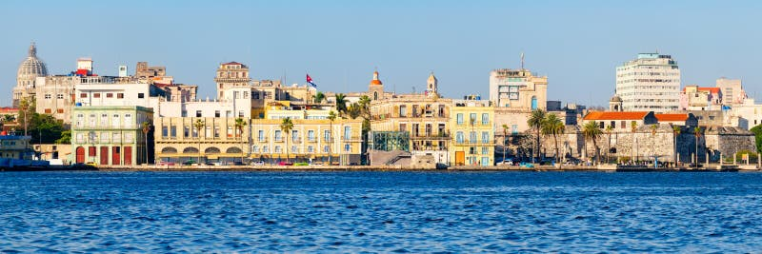
ITINERARIO DE VIAJE:
Día 1 La Habana
Llegada al Aeropuerto Internacional José Martí en La Habana. Traslado a hotel seleccionado en La Habana Varadero desde el aeropuerto (conforme lleguen los vuelos). Parada en Bacunayagua Llegada a Hotel seleccionado, resto de la tarde libre. Alojamiento.


Día 2 La Habana
Desayuno en el Hotel- City tour por La Habana con almuerzo. Cita en el lobby del hotel, para comenzar la visita a la Habana Colonial, declarada por la UNESCO Patrimonio Cultural de la Humanidad. Recorrido a pie por el casco histórico, con sus plazas, fortalezas y edificios construidos por los españoles entre los siglos XVI y XIX, con oportunidades para la compra de artesanías. Visita en tránsito a La Bodeguita del Medio y principales calles y avenidas de la Habana Vieja. Visita a las áreas exteriores del Cristo de La Habana. Parada en el Capitolio. Almuerzo con un líquido en un restaurante de la zona. Continuación del recorrido con vista panorámica de la Universidad de La Habana y parada en la Plaza de la Revolución con tiempo para fotos. Regreso al hotel. Alojamiento.

Día 3 La Habana
Desayuno en el Hotel. Día libre para realizar actividades personales. Alojamiento.

Día 4 La Habana – Varadero
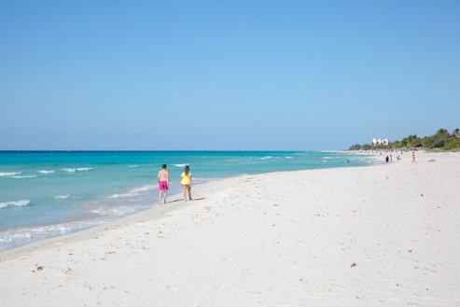
Desayuno en el Hotel. A la hora programada traslado terrestre con destino a Varadero. Llegada al Hotel seleccionado, resto del fía libre para disfrutar de las instalaciones del hotel en plan todo incluido. Alojamiento.

Día 5 – 7 Varadero
(Alojamiento en Plan Todo Incluido). Día libre para disfrute de las instalaciones del hotel. Alojamiento

Día 8 Varadero – La Habana
Desayuno, a la hora acordada, salida rumbo al aeropuerto de La Habana

FIN DE LOS SERVICIOS.

PRECIO POR PERSONA EN DOLARES AMERICANOS:

VIGENCIA DEL 15 DE JULIO AL 31 DE OCTUBRE DE 2026
Categoría | Habana | Varadero | Sencilla | Doble | Triple | Menor  2-11 años
Turista | Tryp Habana Libre | Caribe Beach | USD 1,135 | USD 1,135 | USD 1,120 | USD 945
Turista Sup. | Nacional de Cuba | Barceló Sol y Mar | USD 1,220 | USD 1,115 | USD 1,099 | USD 950
Primera | Meliá Habana | Family Varadero | USD 1,320 | USD 1,180 | USD 1,160 | USD 975
Primera Sup. | Inglaterra | Oasis Varadero | USD 1,455 | USD 1,185 | n/a | USD 980
Superior | Meliá Cohíba | Meliá Varadero | USD 1,245 | USD 1,245 | n/a | USD 1,010

Nota: Los hoteles están sujetos a cambios según la disponibilidad al momento de la reserva. En ciertas fechas, los hoteles propuestos no están disponibles debido a eventos anuales preestablecidos; y se ofrecerá otro hotel de misma categoría.

EL PRECIO INCLUYE

- Boleto de avión viaje Redondo México – La Habana – México, 1 pieza de equipaje de hasta 15 kilos y una pieza de mano de hasta 10 kilos (desde AIFA)
- Traslado aeropuerto – hotel Habana // Hotel Varadero – aeropuerto en servicio regular
- Traslado Hotel Habana – Hotel Varadero
- 3 noches de alojamiento en la Habana en el Hotel Seleccionado con desayuno
- 4 noches de alojamiento en Varadero en Plan Todo Incluido
- Visita de Ciudad de la Habana con Almuerzo incluido (sin bebidas)
- Visa de Cuba
- Asistencia 24 horas en español.

EL PRECIO NO INCLUYE

- Gastos personales, propinas, bebidas, maleteros
- Alimentos y bebidas no especificados
- Visitas marcadas como opcionales o por su cuenta
- Ningún servicio no especificado
- TUA’s de salida (derechos de aeropuerto). Pagaderos directamente en el destino.

NOTAS IMPORTANTES:

- Tarifas expresadas por persona, en dólares americanos pagaderos en Moneda Nacional al tipo de cambio del día de su pago indicado por Entorno CIT, sujetas a cambios sin previo aviso y a disponibilidad al momento de reservar.
- Es responsabilidad del pasajero proveerse de los pasaportes o documentos de migración requeridos por las autoridades de los Estados Unidos Mexicanos y de los países de destino o de tránsito, tales como visas, permisos sanitarios, permisos notariados para menores viajando solos o con un tutor, etc.
- La vigencia de su pasaporte deberá tener mínimo seis meses a partir de la fecha de la finalización de su viaje.
- El orden de los servicios previstos mencionados en este itinerario podría modificarse en función de la disponibilidad terrestre o condiciones climáticas del lugar, pero siempre serán dadas conforme fueron adquiridas.

- El pasajero debe tener una tarjeta de crédito a su nombre para el depósito de garantía en el momento del check-in.
- El orden de los servicios previstos mencionados en este itinerario podría modificarse en función de la disponibilidad terrestre o condiciones climáticas del lugar, pero siempre serán dadas conforme fueron adquiridas.
- Los servicios de traslados y excursiones en esta cotización son otorgados como servicios regulares, estos servicios están sujetos a horarios pre-establecidos. Si los pasajeros llegan en Horario de entre 22:00hrs y 06:00hrs aplica suplemento de 25USD por persona
- Cualquier servicio adicional durante el viaje debe ser pagado por el cliente.
- Los horarios de registro de entrada (Check-In) y salida (Check Out) de los hoteles están sujetos a las formalidades de cada hotel, pudiendo tener los siguientes horarios: Check In 14:00 Hrs. y Check Out 11:00 Hrs. (Mañana). En caso de que la llegada fuese antes del horario establecido, existe la posibilidad de que la habitación no sea facilitada hasta el horario correspondiente. Si su avión regresa por la tarde, el hotel podrá mantener sus pertenencias.
- CIRCUITOS REGULARES Y GARANTIZADOS:Les recordamos que la selección de hoteles en las salidas garantizadas NO ES UNA OPCION DE CLIENTE. El cliente NO PUEDE ELEGIR el hotel dentro de la categoría seleccionada. Se Indica varios hoteles con los que se trabaja habitualmente, pero la elección final del hotel en cada salida es única y exclusivamente del prestador de servicios. Si los clientes desean otro hotel, deberán solicitar SERVICIOS PRIVADOS y en ese caso, la elección es de ellos, pagando el importe correspondiente por SERVICIOS PRIVADOS, Fit´s y/o a la carta.
- La tarifa para niños es aplicable para los menores de 11 años acompañados y compartiendo siempre 1 menor con dos adultos; con las camas disponibles en la habitación. Los menores compartiendo no incluyen desayuno.
- Entorno CIT, no se responsabiliza por ninguna pérdida de equipaje, daño, deterioro o perjuicio de ninguna índole que pueda ocurrir durante el circuito, debido a la negligencia, error o descuido de los proveedores de servicios: transportes, hoteles, restaurantes, etc. El cliente prestará personalmente especial atención en la manipulación de su equipaje, de los mismos en los medios de transporte utilizados durante los circuitos.
- En caso de incidencia deberá denunciarlo en la Policía, para posteriores gestiones con su seguro. Entorno CIT no indemnizara ni se responsabilizara en ningún caso por estos motivos, al no tener control ni poder controlar el equipaje de los clientes.
- Nuestra Organización, es la más interesada en respetar y cumplir los programas tal y como están diseñados. Ocasionalmente por causas meteorológicas, climáticas, operativas, horarios de invierno o de verano, horarios reducidos por fiestas locales o religiosas o durante el mes sagrado del Ramadán, overbooking y/o casos de fuerza mayor, los programas podrían ser modificados en su ruta o itinerario previsto, respetando en cualquier caso todas las visitas indicadas y reembolsando los servicios no utilizados, si procede.
- Consulte suplemento para traslados desde y/o hasta el aeropuerto en horario nocturno.
- Para poder confirmar los traslados debemos de recibir la información completa de vuelos por lo menos 10 días hábiles antes de la fecha de salida, en caso contrario no se podrá proporcionar los servicios de traslados de entrada y/o salida, y no serán reembolsables.
- Los días libres, NO INCLUYEN servicio de guía y transporte.
- Operación a partir de mínimo 2 personas.

AVISO DE PRIVACIDAD:

En cumplimiento por lo dispuesto en el artículo 15 de la Ley Federal de Protección de datos Personales en Posesión de los Particulares (LFPDPPP), le informamos que sus datos personales que llegase a proporcionar de manera libre y voluntaria a través de este o cualquier otro medio estarán sujetos a las disposiciones del Aviso de Privacidad de Entorno CIT el cual puede ser consultado en el sitio web: www.entonocit.com

VIGENCIA 15 DE JULIO AL 31 DE OCTUBRE DE 2026.
SE REQUIERE PREPAGO

POLÍTICAS DE CANCELACIÓN
- Reserva con 500usd por persona no reembolsables
- Entre 47 y 34 días antes de la fecha de llega, aplica cargos del 50% del total de la reservación por pasajero.
- Entre 33 y 10 días antes de la fecha de llega, aplica cargos del 80% del total de la reserva por pasajero
- Con menos de 9 días o NO SHOW 100% del total de la reservación
- Servicios parciales no utilizados no son reembolsables.

El presente documento es de carácter informativo, más no una confirmación.

